單選題( 一題5分, 共100分)
1.( )在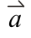、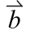兩向量中，若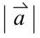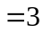、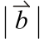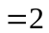，且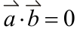，求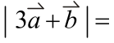？
(A) 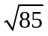 (B) 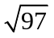 (C) 11 (D) 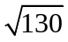

2.( ) 設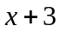除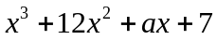得商式為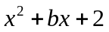，餘式為，其中、、都是常數，求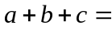？
(A) 23 (B) 29 (C) 33 (D) 39

3.( ) 設為多項式，若除以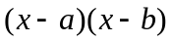之餘式為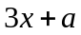，且除以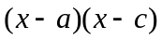之餘式為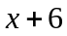，求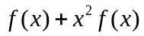除以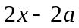所得餘式為何？
(A) 36 (B) 38 (C) 40 (D) 42

4.( )兩平行線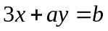、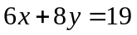之距離為2，且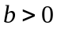，求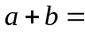？
(A) 15 (B) 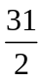 (C) 20 (D) 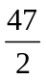

5.( )求等差級數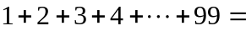？
(A) 4950 (B) 5050 (C) 5150 (D) 5250

6.( ) 若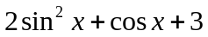之最大值為，最小值為，求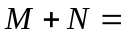？
(A) 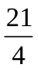 (B) 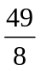 (C) 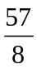 (D) 10

7.( )若為第二象限角，且，求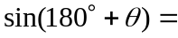？
(A) 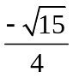 (B) 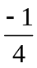 (C) (D) 

8.( )設中，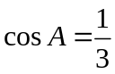、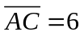、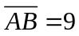，求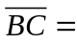？
(A) 9 (B) 8 (C) 7 (D) 6

9.( )已知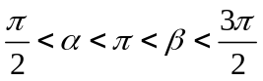，且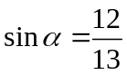，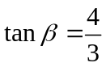，求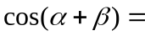？
(A) 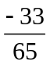 (B) 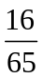 (C) 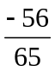 (D) 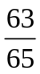

10( )將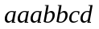這7個字母任意排成一列，排法共有幾種？
(A) 420種 (B) 840種 (C) 2520種 (D) 5040種
11.( ) 方程組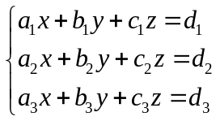，若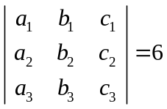，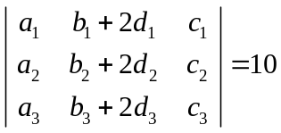，則下列何者正確？
(A) 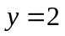 (B) 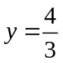 (C) 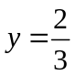 (D) 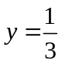

12.( )坐標平面上一平行四邊形，已知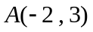，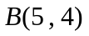，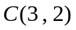，若之重心，求連接、兩點直線之斜率為何？
(A) (B)  (C)  (D) 

13.( ) 若，且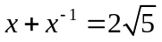，求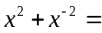？
(A) 20 (B) 18 (C) 16 (D) 15

14.( ) 已知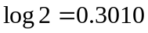，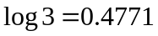，求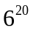是幾位數？
(A) 14位數 (B) 15位數 (C) 16位數 (D) 17位數

15.( ) 若為一實數，且對於任意實數而言，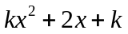恆為負，求之範圍？
(A) 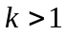 (B) 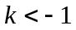 (C) 或 (D) 